Warszawa, 11.03.2021 r.
Informacja prasowa

Zadbaj o prawidłową ochronę oczu z Würth Polska

Oczy są bardzo delikatnym, podatnym na uszkodzenia narządem. Do ich urazu często dochodzi podczas pracy, dlatego bardzo istotne jest stosowanie odpowiednich środków ochronnych. Würth Polska przygotował specjalną ofertę, zapewniających bezpieczeństwo, okularów i gogli zgodnych z normami EN166 i EN170.

Wiele osób zdaje sobie sprawę z ryzyka urazu oka podczas pracy, ale tylko część z nich podejmuje odpowiednie kroki, by temu zapobiec. Według US Bureau of Labor Statistics, każdego roku dochodzi do około 20000 urazów oczu podczas pracy. Z kolei badanie przeprowadzone przez Amerykańską Akademię Okulistyki (AAO) wykazało, że jedynie 35 proc. respondentów nosi okulary ochronne podczas wykonywania domowych napraw. Według AAO używanie gogli ochronnych to najłatwiejszy krok, aby zapobiec aż 90 proc. urazów oka i utarcie wzroku.

Ochrona oczu to coś więcej niż tylko noszenie okularów korekcyjnych. Zwykłe okulary nie uchronią oczu przed uderzeniem czy zanieczyszczeniami – wprost przeciwnie, w przypadku ich stłuczenia, szkło może spowodować jeszcze większe obrażenia. Do prawidłowego zabezpieczenia należy wybrać okulary i gogle wykonane z materiału odpornego na pęknięcia i zapewniające ochronę przed promieniowaniem UV.

Nowe okulary i gogle od Würth Polska dostępne są w e-sklepie www.eshop.wurth.pl, sklepach stacjonarnych i u przedstawicieli handlowych. W ofercie znajdują się m.in.:

- Okulary ochronne ARRAKIS
Okulary z 1 klasy optycznej o sportowym designie zapewniają bezpieczeństwo i wygodę pracy, nie utrudniając wykonywania czynności manualnych. Optymalnie dopasowują się do kształtu głowy, posiadają również dodatkową regulację. Odporne na uderzenia F (45 m/s), chronią również przed parowaniem i promieniami UV. Dostępne są także w wersji przeciwsłonecznej. Okulary są zgodne z normami EN 166 i EN 170.

Art. nr: 0899 102 390 – bezbarwne
Art. nr: 0899 102 391 – przeciwsłoneczne
Zdjęcia produktów:
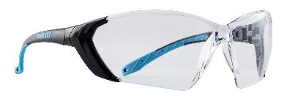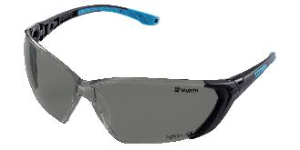

- Okulary ochronne VISION
Okulary z 1 klasy optycznej w modnym kształcie zapewniają doskonałą ochronę i duże pole widzenia, a metalowa oprawka jest gwarancją wytrzymałości. Dzięki specjalnemu materiałowi są odporne na uderzenia F (45 m/s), parowanie, zarysowania i promienie UV. W ofercie znajduje się również wersja przeciwsłoneczna tego modelu. Okulary są zgodne z normami EN 166 i EN 170.

Art. nr: 0899 103 145 – bezbarwne
Art. nr: 0899 103 146 – przeciwsłoneczne

Zdjęcia produktów:
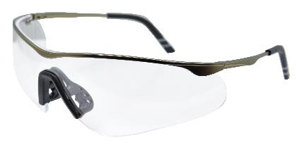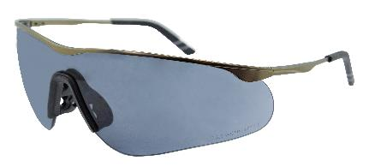

- Okulary ochronne BETRIA
To okulary z 1 klasy optycznej, oznaczającej możliwość pracy w trybie ciągłym. Zapewniają duże pole widzenia, dzięki czemu są gwarancją bezpieczeństwa i wygody. Dodatkowo mają nowoczesny kształt i są wykonane z wytrzymałego tworzywa, dlatego. są odporne na uderzenia F (45 m/s). Okulary są zgodne z normami EN 166 i EN 170 i chronią przed parowaniem i promieniami UV.

Art. nr: 0899 103 180

Zdjęcie produktu:
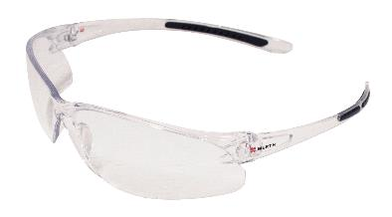

- Gogle FS2020-01 ze specjalną osłoną
W połączeniu z innowacyjnym designem, gogle stanowią doskonałą ochronę. Dzięki dwukomponentowej technologii zapewniają wysoki komfort noszenia. Indywidualnie regulowany pałąk sprawia, że idealnie dopasowują się do kształtu głowy i umożliwiają widzenie peryferyjne. Specjalna budowa pozwala nosić je na okularach korekcyjnych, a w połączeniu z dodatkową osłoną zabezpieczają drogi oddechowe przed zanieczyszczeniami. Pośredni system wentylacji gwarantuje ochronę przed kroplami i rozpryskami, a dzięki specjalnemu materiałowi są odporne na parowanie, zarysowania i promienie UV. Chronią także przed uderzeniami B (120 m/s).

Art. nr: 0899 102 420 – przezroczyste gogle
Art. nr: 0899 102 421 – osłona do gogli FS2020-01

Zdjęcia produktów:
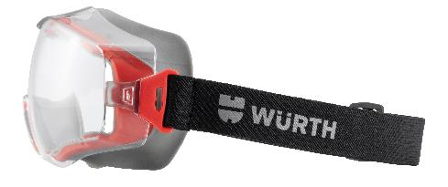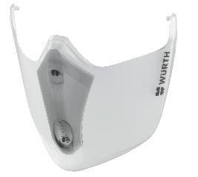

O Würth Polska
Würth Polska jest liderem w technice zamocowań i dystrybucji produktów dla profesjonalistów, obecnym na polskim rynku już 31 lat. To nowoczesna firma i wiarygodny, stabilny pracodawca, który zatrudnia ponad 700 pracowników, z czego 500 w Dziale Sprzedaży podzielonym na 6 obszarów – Auto, Cargo (w tym Agro), Drewno, Budownictwo, Metal i Budownictwo Inwestycje. Würth Polska posiada 38 sklepów stacjonarnych oraz rozbudowany sklep internetowy, który zapewnia możliwość zakupów 24h na dobę bez wychodzenia z domu. Centrala firmy i nowoczesne centrum logistyczne znajdują się w Warszawie. Koncern prowadzi sprzedaż wyłącznie firmom i osobom prowadzącym działalność gospodarczą. Więcej informacji o Würth Polska pod linkiem.

O grupie Würth
Grupa Würth została założona w 1945 r. w Niemczech. Obecnie składa się z ponad 400 samodzielnych firm, rozmieszczonych w ponad 80 krajach na wszystkich kontynentach. Zatrudnia ponad 78 tys. osób, z czego ponad 33 tys. to przedstawiciele handlowi. Würth to również ponad 3,7 mln klientów. Zgodnie ze wstępnym rocznym sprawozdaniem finansowym, w 2019 r. Grupa Würth osiągnęła łączną sprzedaż na poziomie 14,27 mld EUR.

Kontakt dla mediów:
Ewelina Jaskuła
Tel.: +48 665 339 877
E-mail: ewelina.jaskula@goodonepr.pl

Katarzyna Dąbrowska
Tel.: +48 796 996 272
E-mail: katarzyna.dabrowska@goodonepr.pl

https://www.aao.org/eye-health/tips-prevention/injuries-work
https://www.aao.org/eye-health/tips-prevention/preventing-injuries

